DESARROLLO PECUARIO
Temática
Capacitación
Se consolidaron capacitaciones encaminadas a fortalecer la organización y manejo de bovinos dirigidos a los productores de la región, gestionado por el área de Desarrollo Pecuario Municipal, para fortalecer el liderazgo de producción en la localidad y la región.
La actividad pecuaria en el municipio de Zapotlán el Grande, a lo largo del trienio, ocupó gran importancia y se le dio la prioridad en el Plan de Desarrollo Municipal 2015-2018, considerándola como parte de los eslabones de la cadena de producción en la generación de productos con valor agregado como lo son los cárnicos de porcinos y bovinos para el abasto de la demanda de los mismos en la localidad.
Como se menciona en el párrafo anterior, considerada como una importante actividad en el municipio y la región la producción pecuaria, el área de desarrollo económico a través del área de Desarrollo Pecuario Municipal, hizo posible la capacitación en diversos aspectos que se detallan a continuación, vinculando a los productores con los programas estatales de capacitación, destacando:
- Información General sobre Campañas Zoosanitarias.
- Generalidades de las Buenas Prácticas de Manufactura en Rastros Municipales y Proceso de Transferencia de embriones.
En el contexto anterior fueron fortalecidos los temas del abasto del Nuevo Rastro de Zapotlán acorde con la capacidad instalada, de las nuevas perspectivas de mercado, en base a buenas prácticas de inocuidad en beneficio del consumidor y del liderazgo de la localidad en la producción de cárnicos.
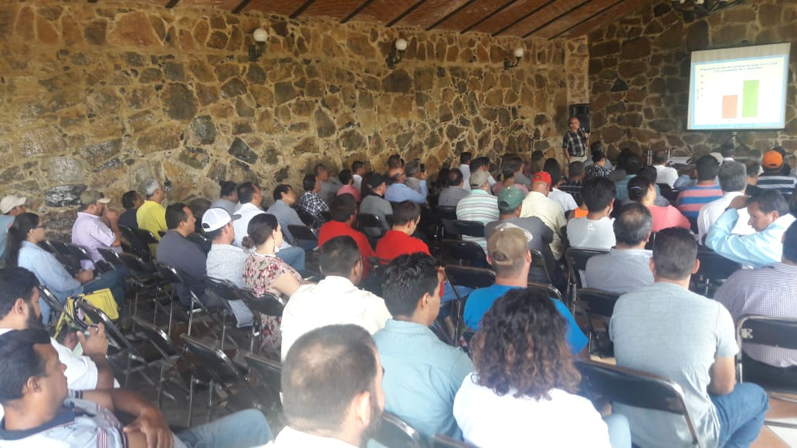

Capacitación 2018 a productores pecuarios
Temática
Producción
En coordinación con SAGARPA, fueron Impulsadas las estrategias para erradicar Brúcela y Tuberculosis detectada en la población de bovinos de la localidad, en apoyo para la producción de cárnicos con alto grado de inocuidad que impacte en la apertura de nuevos mercados.
En congruencia con el tema anterior, y para efectos de este informe, durante el trienio 2015-2018, fueron consideradas las estrategias para el combate de las enfermedades infecciosas que impactan negativamente en la producción pecuaria del medio rural entre las que destacan de acuerdo al diagnóstico del Plan de Desarrollo Municipal 2015-2018, la brucelosis que sesga los volúmenes de ganado apto para el sacrificio y consumo de productos derivados por las restricciones aplicadas como la leche, quesos, crema y mantequillas.
Por otra parte, tenemos la tuberculosis enfermedad infecciosa, generalmente crónica, causada por el complejo Mycobacterium tuberculosis (M. tuberculosis, M. bovis, M. microti. M. africanum y M. canetti), que se transmite del enfermo bacilífero al sujeto sano por inhalación de material infectante, o ingestión de leche contaminada por dicho complejo, contacto con personas bacilíferas o animales bovinos enfermos.
Con la finalidad de fortalecer la producción de bovinos en la localidad, y mejorar la perspectiva de negocio, así como el volumen de producción, durante el periodo de este informe, a través del área de Fomento Pecuario municipal, se realizaron diversas reuniones con la Jefatura del Distrito VII de la SAGARPA con sede en Cd. Guzmán, en el cual se establecieron diversas estrategias encaminadas a lograr la erradicación de Brúcela y Tuberculosis en la localidad.
De acuerdo al resultado de la mencionada reunión a través del área, fueron generadas bases de datos que contienen la localización de puntos de venta de leche sin pasteurizar, habiendo impulsado la verificación del cumplimiento sanitario en beneficio de la población consumidora en coordinación con COEETEB, SAGARPA, Secretaría de Salud y autoridades de Zapotlán el Grande.
En el mismo contexto, fue realizado un diagnóstico preliminar mediante el cual se han localizado puntos de venta con alta vulnerabilidad sanitaria, planteando un plan de combate a la erradicación de Brúcela y Tuberculosis que cambie el estatus y pueda impulsarse la gestión de la certificación de zona libre de la enfermedad y en consecuencia, pueda mantenerse un alto grado de inocuidad en la producción de cárnicos y derivados del bovino.
En congruencia con el párrafo anterior se informa que durante el periodo 2018, se realizaron avances en las gestiones para integrar la solicitud de certificación Tipo Inspección Federal (TIF) del ganado sacrificado en el Nuevo Rastro de Zapotlán el Grande, vinculando a las áreas de Rastro, Salud Animal y Fomento Pecuario, con la finalidad de que en el corto plazo, se consoliden estándares de calidad e inocuidad en la producción de bovinos y el centro de sacrificios genere producto comercializable con denominación TIF consolidando cadenas productivas incluyendo nuevos mercados.
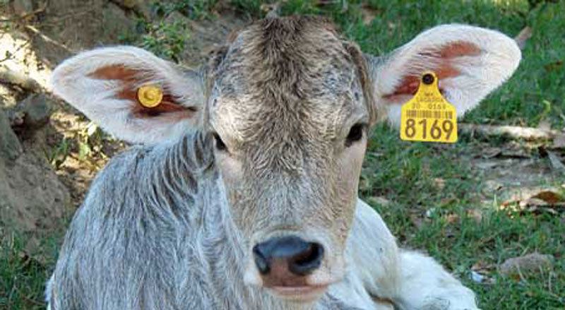
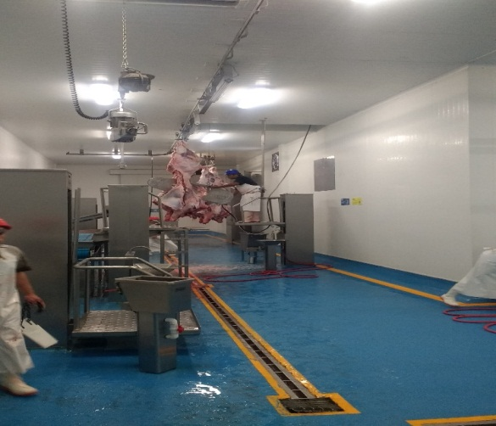

Producción de bovinos para el abasto del rastro

